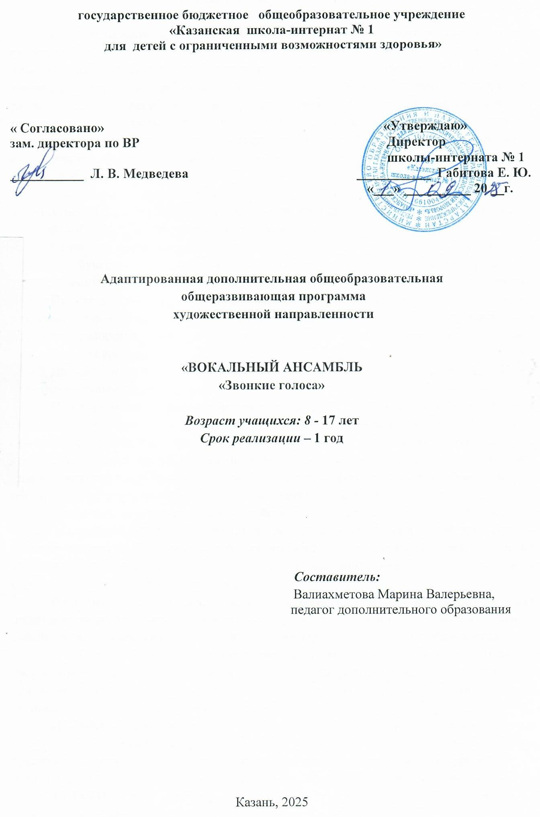

ПОЯСНИТЕЛЬНАЯ ЗАПИСКА

Образовательная программа «Вокальный ансамбль «Звонкие голоса» имеет художественно – эстетическую направленность и общекультурный уровень освоения.
Тематическая направленность программы позволяет наиболее полно реализовать творческий потенциал ребенка с интеллектуальными нарушениями, способствует развитию целого комплекса умений, совершенствованию певческих навыков, помогает реализовать потребность в общении. Одной из важнейших задач данного предмета является не только обучение детей профессиональным творческим навыкам, но и развитие их творческих способностей, возможностей воспринимать музыку во всём богатстве её форм и жанров.
Актуальность предлагаемой образовательной программы заключается в художественно-эстетическом развитии обучающихся с ОВЗ, приобщении их к музыкальной культуре, раскрытии в детях разносторонних способностей.
Пение является весьма действенным методом эстетического воспитания. В процессе обучения дети осваивают основы вокального исполнительства, развивают художественный вкус, расширяют кругозор, познают основы актерского мастерства. Именно для того, чтобы ребенок, наделенный способностью и тягой к творчеству, развитию своих вокальных способностей, мог овладеть умениями и навыками вокального искусства, самореализоваться в творчестве, научиться голосом передавать внутреннее эмоциональное состояние.
Данная направлена на духовное и эстетическое развитие обучающихся с интеллектуальными нарушениями.
Педагогическая целесообразность данной образовательной программы определена тем, что ориентирует воспитанника на приобщение к музыкальной культуре, применение полученных знаний, умений и навыков данного вида творчества в повседневной деятельности, улучшение своего образовательного результата, на создание индивидуального творческого продукта. Используемые формы, методы и средства, в ходе образовательного процесса, значительно расширяют кругозор детей.
Пение является, одним из самых действенных способов обратиться к творческому началу в каждом человеке. Для детей и подростков совместная творческая деятельность является ключом к социальной адаптации в обществе. Изучение культурного наследия традиций разных стран развивает в детях уважительное отношение, как к ценностям своей страны, так и к ценностям других народов.
Программа «Вокальный ансамбль «Звонкие голоса» предназначена для ознакомления ребят с миром песни, музыки, чувств и настроений. Через музыку и пение, ребенок может раскрывать внутренний мир, самовыражаться и духовно обогащаться.
В основе учебно-педагогической работы лежит система воспитания детского и подросткового певческого голоса, и слуха в благоприятной среде, способствующей правильному функционированию, развитию и сохранению здорового голосового аппарата учащихся.
ЦЕЛЬЮ программы является - приобщение ребёнка к искусству сольного пения и пения в составе вокальной группы, развитие мотивации к творчеству; формирование высоких духовных качеств и эстетики поведения средствами вокального искусства.
В ходе достижения цели предполагается решение следующих основных задач:
ЗАДАЧИ:
- сформировать навыки певческой установки обучающихся;
- сформировать знания о строении голосового аппарата и охране певческого голоса;
- сформировать вокальную артикуляцию, музыкальную память;
- развить гармонический и мелодический слух;
- совершенствовать речевой аппарат;
- развить преодоление мышечных зажимов;
- развить артистическую смелость и непосредственность ребёнка, его самостоятельность;
- развить умение держаться на сцене.
- воспитать эстетический вкус учащихся;
- воспитать интерес к певческой деятельности и к музыке в целом;
- воспитать чувство коллективизма;
- способствовать формированию воли, дисциплинированности, взаимодействию с коллективом:
- воспитать настойчивость, выдержку, трудолюбие, целеустремленность
- воспитать готовность и потребность к певческой деятельности.
ВОЗРАСТ ДЕТЕЙ
Программа адресована детям и подросткам (мальчикам и девочкам) с 8 до 17 лет.
ФОРМЫ, ПРИНЦИПЫ, МЕТОДЫ И РЕЖИМ ЗАНЯТИЙ
Формы организации деятельности воспитанников:
- групповая;
- индивидуальная;
- фронтальная.
Формы работы:
- беседа;
- учебное групповое занятие;
- участие в концертных программах, конкурсах, фестивалях;
- посещение концертов, музыкальных спектаклей.
Принципы:
- единство технического и художественно – эстетического развития учащегося;
- постепенность и последовательность в овладении мастерством эстрадного пения;
- использование ассоциативного мышления в игровых формах работы с детьми;
- принцип эмоционального положительного фона обучения;
- индивидуальный подход к учащемуся.
Методы:
Метод демонстрации, наглядный:
-прослушивание лучших образцов исполнения, использование наглядных пособий, личный пример, показ педагога, просмотр видеоматериалов.
Словесный метод:
-объяснение, беседа, рассказ, обсуждение, сообщение задач, объяснение вокально-технических приёмов, новых терминов и понятий, рассказ о творчестве выдающихся исполнителей и т.д.;
Метод разучивания:
-по фразам, по куплетам, в целом виде.
Метод анализа:
-все выступления в процессе обучения учеников желательно снимать на видеокамеру и совместно с ними анализировать, выявлять ошибки, подчёркивать лучшие моменты выступления.
Метод практический:
-участие в конкурсах и смотрах, фестивалях, выступления на концертах, репетиции,
-самостоятельная работа, использование вокальных упражнений и заданий по освоению изучаемого материала.
Метод репродуктивный
-метод показа и подражания.
Метод проблемный:
-нахождение исполнительских средств (вокальных и пластических) для создания художественного образа исполняемого эстрадного произведения.
Занятия могут проходить со всем коллективом, по подгруппам, индивидуально (в рамках группового занятия).
Беседа, на которой излагаются теоретические сведения, которые иллюстрируются поэтическими и музыкальными примерами, наглядными пособиями, презентациями, видеоматериалами.
Практические занятия, где дети развивают навыки правильного певческого дыхания, распеваются, разучивают песни современных композиторов.
Занятие-постановка, репетиция
- отрабатываются концертные номера, развиваются актерские способности детей.
Заключительное занятие, завершающее тему – занятие-концерт. Проводится для самих детей, педагогов, гостей.
На занятиях по сольному пению используются следующие методы обучения:
– наглядно-слуховой;
– наглядно-зрительный;
– репродуктивный;
Одним из ведущих приёмов обучения пению детей является демонстрация педагогом эстрадной манеры пения.
Каждое занятие строится по схеме:
– дыхательная гимнастика;
– речевые упражнения;
– распевание;
– работа над произведением;
- концертная постановка номера;
– анализ занятия;
– задание на дом.

Концерты и выступления.
Репертуар подбирается с учётом возрастных особенностей участников студии и их способностей. Песни с хореографическими движениями, или сюжетными действием должны быть значительно легче в вокальном отношении, чем вся остальная программа, так как при их исполнении внимание ребят, кроме пения, занято танцевальными движениями или актёрской игрой.
Концертная программа режиссируется с учётом восприятия её слушателями, она должна быть динамичной, яркой, разнообразной по жанрам. Участие в концертах, выступление перед родителями и перед своими сверстниками – всё это повышает исполнительский уровень детей и воспитывает чувство гордости за себя.
Репетиционная и постановочная работа проводится один раз в неделю согласно, расписанию занятий.
Творческий отчёт проводится один раз в конце учебного года.
Выставка фотоматериала из выступлений студии.
Итоговое занятие.
Урок-концерт.
Успехи, результат.
Беседа о вокальной студии.
Отчетный концерт.
Результат и качество обучения прослеживаются в творческих достижениях, обучающихся, в призовых местах.
Режим занятий
Условиями отбора детей в вокальную студию являются: их желание заниматься именно этим видом искусства и способность к систематическим занятиям. В процессе занятий возможен естественный отбор детей, способных заниматься пением, но не по принципу их одарённости, а в силу различных, в том числе организационных, обстоятельств.
Предусматривается возможность индивидуальных певческих занятий с солистами, а так же небольшими группами, дуэтами, трио. Время, отведённое для индивидуальной работы, педагог может использовать для дополнительных занятий с вновь принятыми детьми.
Наполняемость в группах составляет: первый год обучения — 3-7 – человек
Режим занятий
Занятия для обучающихся проводятся на протяжении всего учебного года один раз в неделю по одному академическому часу за исключением праздничных дней и каникул. Длительность занятия в соответствие с СанПиНами составляет 30 минут.
Способы определения результативности:
- систематическое наблюдение за обучающимися и собеседование;
- участие в концертных программах школы-интерната;
- участие в конкурсах различного уровня.
Методы контроля и управления образовательным процессом - это наблюдение
педагога в ходе занятий, анализ подготовки и участия воспитанников вокального ансамбля в школьных мероприятиях, оценка зрителей, членов жюри, анализ результатов выступлений. Принципиальной установкой программы (занятий) является отсутствие назидательности и прямолинейности в преподнесении вокального материала.
Общие критерии оценивания результатов
- Владение знаниями по программе.
- Активность. Участие в конкурсах, фестивалях, смотрах.
- Умение работать как самостоятельно, так и в коллективе.
- Уровень воспитанности и культуры учащихся.
- Творческий рост и личностные достижения воспитанников.
Способы контроля результатов
Используются следующие виды контроля: промежуточный и итоговый. Основной способ контроля – педагогическое наблюдение. Подведение итогов проводится на концертах, в конкурсах, фестивалях, смотрах.
ФОРМЫ ПОДВЕДЕНИЯ ИТОГОВ РЕАЛИЗАЦИИ ПРОГРАММЫ
Формами отслеживания результата творческой деятельности являются обсуждение, анализ участия детей в конкурсах, концертах, фестивалях и смотрах различного уровня, самооценка обучаемых, опрос родителей, анализ открытых выступлений. Особое внимание уделяется выступлению на общешкольных мероприятиях, концертах и праздниках для родителей.

УЧЕБНО-ТЕМАТИЧЕСКИЙ ПЛАН
1 год обучения

Содержание |  | Кол-во часов в год
 |  | всего | теория | практика
1 | Вводное занятие | 1 | 1
2 | Вокально-хоровые работы | 3 |  | 3
3 | Слушание музыки | 6 | 3 | 3
4 | Подготовка к концертной деятельности | 9 | 3 | 6
5 | Репетиции и концертные выступления | 14 | 4 | 10
6 | Итоговое занятие | 1 | 1
 | Итого | 34

СОДЕРЖАНИЕ ПРОГРАММЫ
№ | Тема | Содержание программы
1 | Вводное занятие | Теория: Санитарно-гигиенические требования и  техника безопасности.  План работы на год. Ознакомление с расписанием  занятий, и правилами поведения на занятиях. Форма одежды и внешний вид.  Введение в образовательную программу 1 года обучения.
2 | Вокально-  хоровые работы | Теория: Экскурс в историю музыки и вокального  искусства. Знакомство с голосовым аппаратом. Понятие «голосовой аппарат», его строение, воспроизведение звуков.  Практика: Пение произведения.  Народная песня – раскрытие исторического значения, содержания, анализ её текста, разъяснение непонятных  (забытых слов).  Понятие «настроение» и «характер» музыки. Понятие «логические ударения» в музыкальных фразах. Ровное звучание унисона.  Современная песня – сообщение об авторах музыки и слов, раскрытие содержания музыки и текста, актуальности песни, особенностей художественного образа, музыкально-выразительных и  исполнительских средств, замысел произведения.  Понятие, что такое аккомпанемент, фонограмма. Разучивание и совершенствование учебного материала разного характера. Пение по фразам.  Работа над чистотой интонирования по интервалам. Исполнение без сопровождения. Исполнение группой, по ролям.  Пение учебно-тренировочного материала:  Раскрытие учебной цели, назначение каждого упражнения для развития музыкального слуха, голоса, дыхания, звукообразования, диапазона, выразительности исполнения. Вокальные упражнения для правильного формирования звука.  Пение импровизаций: Раскрытие содержания предлагаемых учащимся заданий и путей их  выполнения. Показ возможных вариантов, обучение импровизациям в процессе пения.
3 | Слушание  музыки | Теория: Расширение кругозора учащихся,  формирование слушательской культуры (метод. литература)  Практика: Знакомство с творчеством русских,  советских, зарубежных, современных композиторов.  Объяснение понятия «выразительные средства  музыки». Понятие «настроение» и «характер» музыки.  Сравнение разных настроений музыки. Понимать, чувствовать характер музыки. Использование  иллюстраций.
4 | Подготовка к  концертной  деятельности | Теория: Основные правила поведения на концертной площадке: (выход, выступление, уход со сцены и др.). Грим, костюм, обувь.  Практика: Работа с микрофоном: технические параметры; восприятие собственного голоса через  звуко – усилительное оборудование. Сценический мониторинг.
5 | Репетиции  и концертные  выступления | Практика: Участие в общешкольных мероприятиях.
6 | Итоговое  занятие | Теория: Подведение итогов работы.  Поощрение лучших воспитанников.

МЕТОДИЧЕСКОЕ ОБЕСПЕЧЕНИЕ ПРОГРАММЫ
№ | Тема | Форма  организации  занятия | Методы и приемы | Использованные материалы | Формы  подведения итогов
1 | Вводное  занятие | Лекция,  беседа. | Методы:  словесный, наглядный  Приемы:  показ иллюстраций,  объяснение. | Оборудование: компьютер, телевизор.  .Методические материалы:  инструкции по технике безопасности,  видеоматериалы. | обсуждение
2 | Вокально-  хоровые  работы | беседа,  практическое  занятие,  мастер-  класс. | Методы:  словесный, наглядный,  практический.  Приемы:  показ педагога, объяснение. | Оборудование:  музыкальный центр, телевизор,  компьютер, микрофон.  Методические материалы:  учебные пособия. фонограммы (диски). | обсуждение  анализ мастер-  класса
3 | Слушание  музыки | беседа,  практическое  занятие. | Методы:  словесный, наглядный,  практический,  репродуктивный.  Приемы:  объяснение, практическая  работа. | Оборудование:  компьютер, телевизор,  музыкальный центр.  Методические материалы:  видеоматериалы,  учебные пособия.  фонограммы (диски). | обсуждение
4 | Подготовка к  концертной  деятельности | беседа,  практическое  занятие, репетиция | Методы:  словесный, наглядный,  практический,репродуктивн.  Приемы:  показ педагога, объяснение,  практическая работа. | Оборудование: музыкальный центр,  микрофон, компьютер.  Методические материалы:фонограммы (диски).  учебные пособия. | обсуждение.
5 | Репетиции и  концертные  выступления | беседа,  практическое  занятие,  репетиция. | Методы:  словесный, наглядный,  практический,  репродуктивный.  Приемы:  показ педагога, объяснение,  практическая работа. | Оборудование:  компьютер, музыкальный центр,  микрофон,  Методические материалы:  видеоматериалы, фонограммы (диски). | обсуждение  контрольное  задание,  анализ участия в  праздничных  концертах.
6 | Итоговое  занятие | практическое  занятие,  концерт. | Методы:  практический,  репродуктивный  Приемы:  практическая работа. | Оборудование:  компьютер,  мультимедийный проектор,  музыкальный центр, микрофон. | обсуждение,  анализ просмотра  видеоматериала,  анализ итогового  выступления

Методическое и материально-техническое обеспечение
Информационно-методическое обеспечение:
•Сборники авторских и эстрадных песен;
•Подборка песенного репертуара из периодических изданий;
•Электронные носители
•Интернет-ресурсы:
www.ateusclub.ru
www.akkords.net
www.pesnibardov.ru

Материально-техническое обеспечение
1 Наличие специального кабинета (кабинет музыки).
2 Наличие репетициального зала (сцена).
3 Фортепиано, синтезатор.
4 Музыкальный центр, компьютер.
5 Записи фонограмм в режиме «+» и «-».
6 Электроаппаратура.
7 Зеркало.
8 Шумовые инструменты (кубики, палочки, самодельные инструменты из бросового
материала).
9 Нотный материал, подборка репертуара.
10 Записи аудио, видео, формат CD, MP3.
11 Записи выступлений, концертов.

СПИСОК ЛИТЕРАТУРЫ
Документы и материалы:
1 Закон Российской Федерации “Об образовании”
2 Типовое положение о дополнительном образования детей.
Сборники:
1 Абрамин Г. Солнечный круг. Музыкальная азбука. – М., 1985
2 Журнал «Музыка в школе». М., № 1-6, 2007
3 Сборник авторских программ дополнительного образования детей. – М.: Народное образование, 2002
4 Сухомлинский В.А. Эмоционально-эстетическое воспитание. Рождение гражданина. –М.: Молодая гвардия, 1971
Книги:
1 Абдуллин Э.Б. Теория и практика вокального образования в общеобразовательной школе. – М., 1983
2 Абдулов И.А. Руководство по постановке певческого и разговорного голоса. – Липецк,1996
3 Апраксина А. Из истории музыкального воспитания. –М, 2001
4 Багадуров В.А., Орлова Н.Д. Начальные приемы развития детского голоса. – М., 2007
5 Вайнкоп М. Краткий биографический словарь композиторов. – М, 2004 Вопросы
вокальной педагогики. – М., 199
6 Кабалевский Д.Б. Музыкальное развитие детей. М., 1998
7 Кабалевский Д.Б. Программа по музыке в школе. – М, 1998
8 Егоров А.М. Гигиена голоса и его физиологические основы. – М.: Музыка, 1972
9 Зданович А.П. Некоторые вопросы вокальной методики. М.: Музыка,1965



